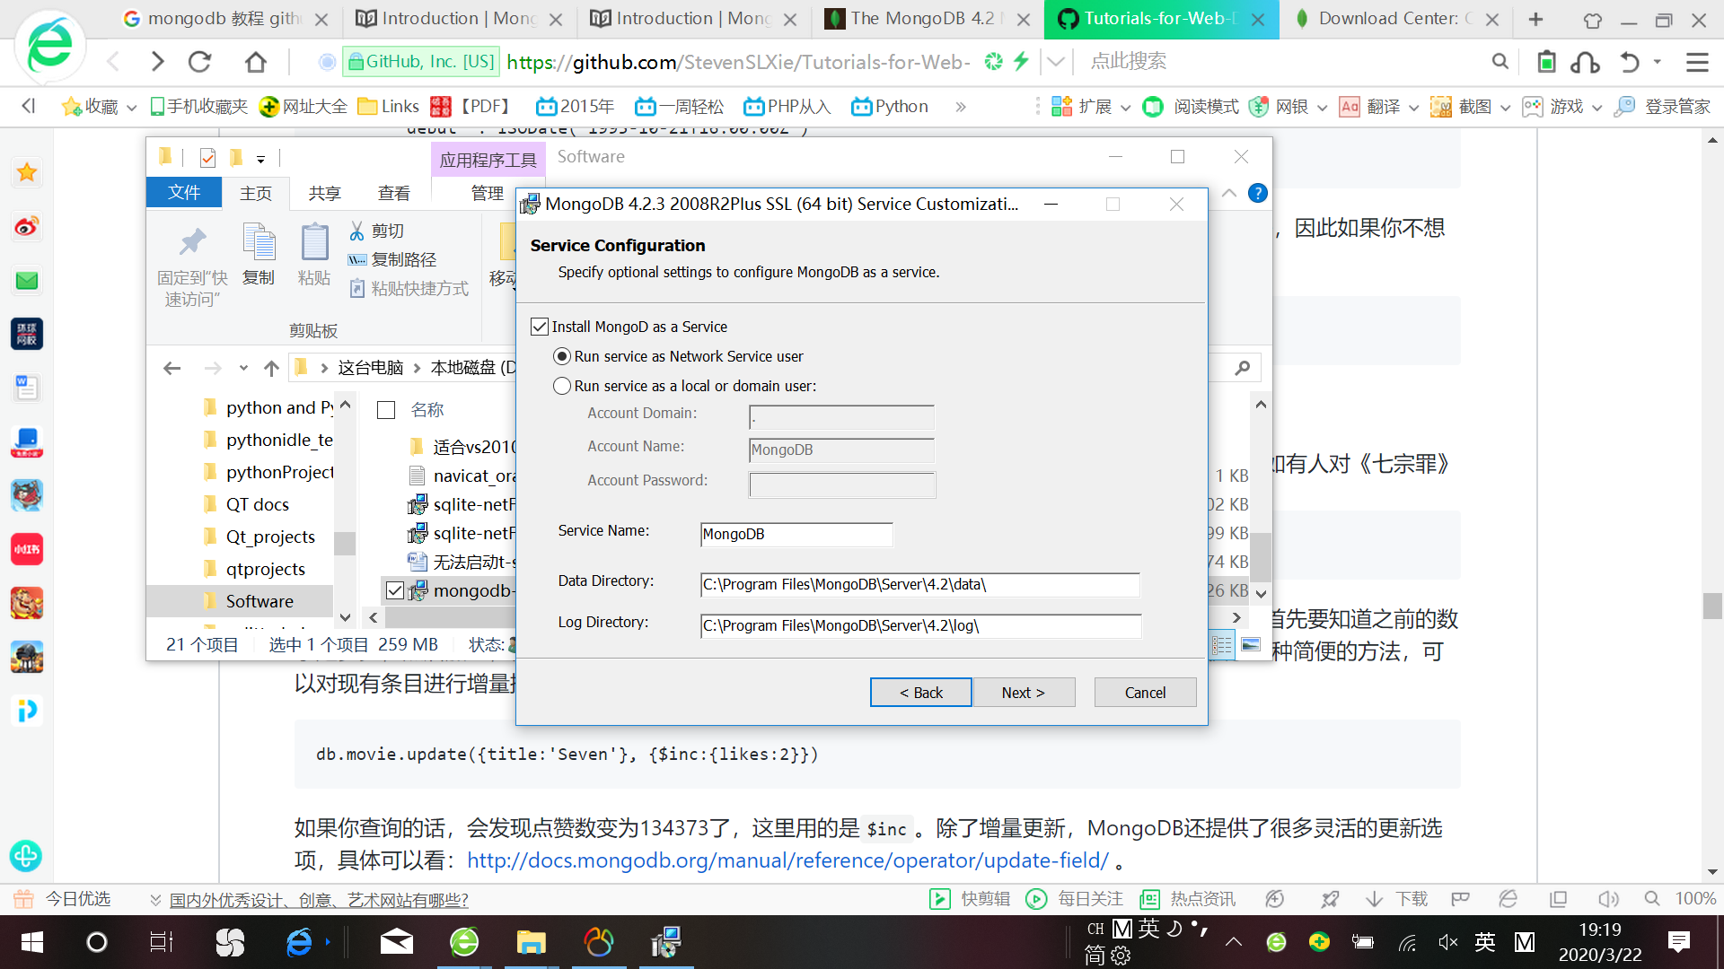

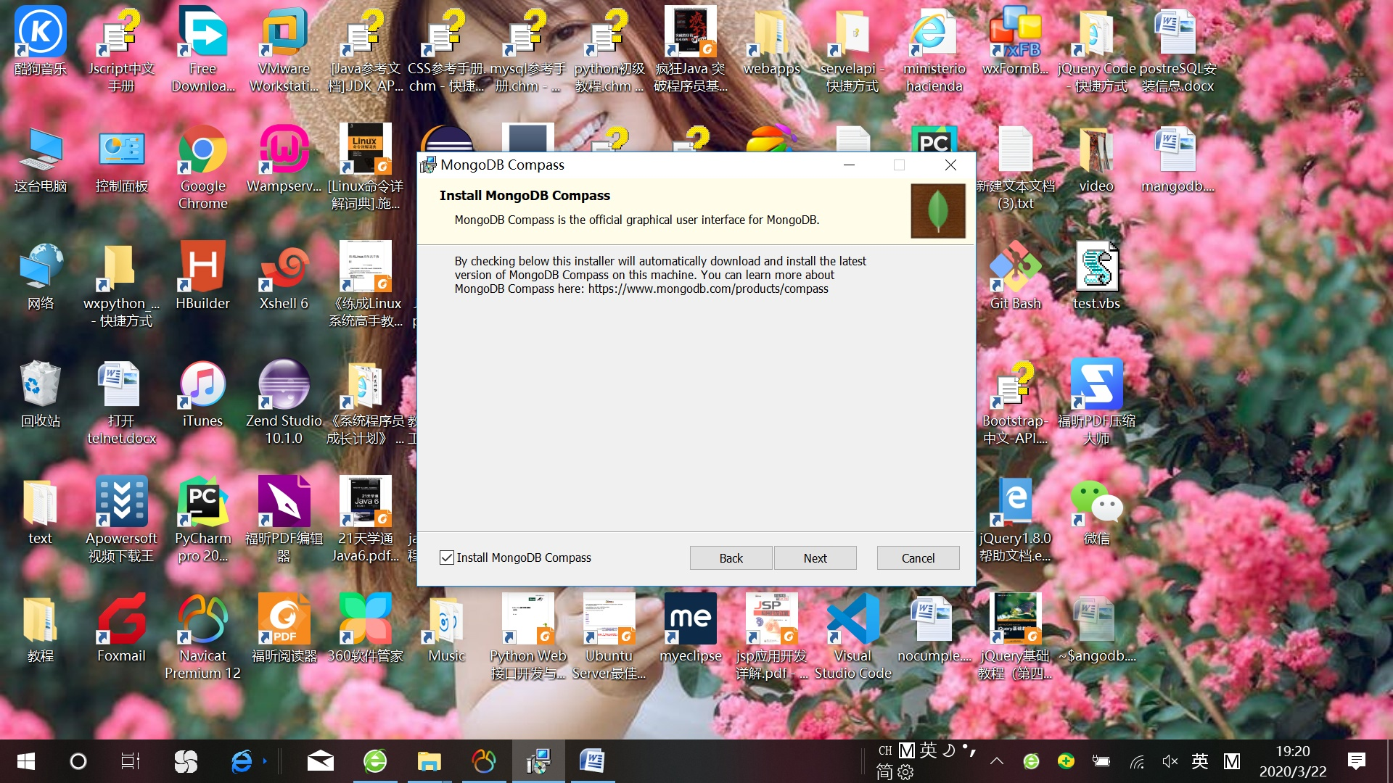

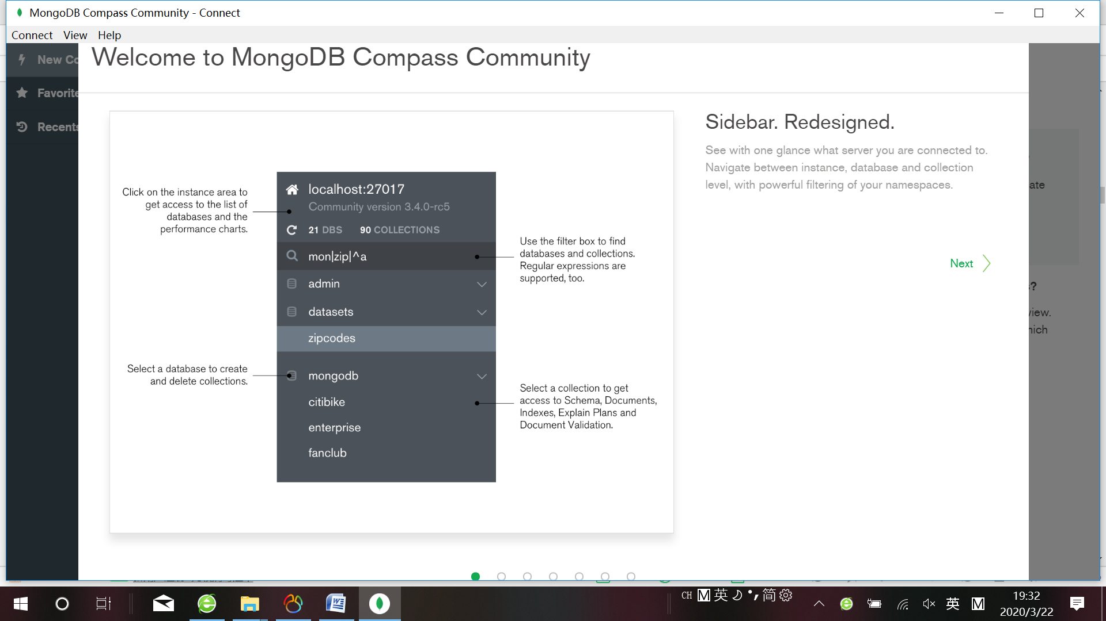

**‘安装完后需要在目录行下面配置**

**安装目录为：C:\Program Files\MongoDB\Server\4.2\bin**

**准备工作：在C盘根目录下面创建一个data目录，在data目录下面创建\db目录和log目录**

**再在C盘根目录下面创建一个mongodb目录，在mongodb目录下面创建一个mongod.cfg文件，写入如下内容：**

**systemLog:**

**destination: file**

**path: c:\data\log\mongod.log**

**storage:**

**dbPath: c:\data\db**

1. **win+ri调出window shell窗口**
2. **C:\Users\Administrator.WIN-5C4763I7IR8>cd C:\Program Files\MongoDB\Server\4.2\bin**
3. **C:\Program Files\MongoDB\Server\4.2\bin>**
4. **安装 MongoDB服务**

通过执行mongod.exe，使用--install选项来安装服务，使用--config选项来指定之前创建的配置文件。

如：

1. **C:\Program Files\MongoDB\Server\4.2\bin>** **mongod.exe --config "C:\mongodb\mongod.cfg" –install（成功的话没有任何信息，如下：）**

**C:\Program Files\MongoDB\Server\4.2\bin>**

启动MongoDB服务

1. **C:\Program Files\MongoDB\Server\4.2\bin>** net start MongoDB

## MongoDB 后台管理 Shell

如果你需要进入MongoDB后台管理，你需要先打开mongodb装目录的下的bin目录，然后执行mongo.exe文件，MongoDB Shell是MongoDB自带的交互式Javascript shell,用来对MongoDB进行操作和管理的交互式环境。

当你进入mongoDB后台后，它默认会链接到 test 文档（数据库）：

**C:\Program Files\MongoDB\Server\4.2\bin>** mongo

1. **成功后的界面是这样的：**
2. 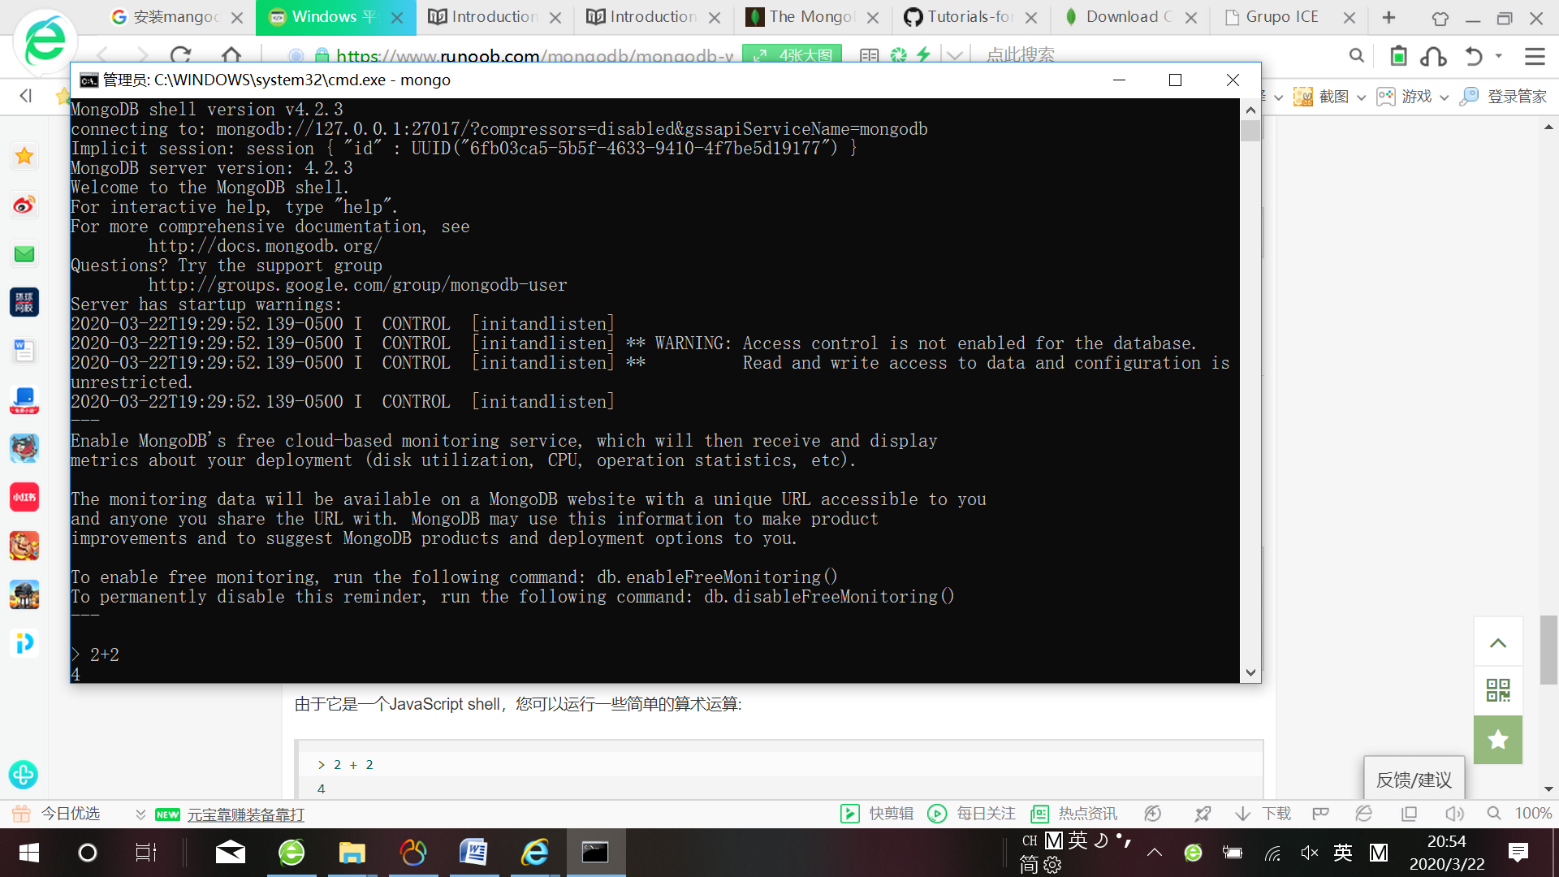

**connecting to: mongodb://127.0.0.1:27017/?compressors=disabled&gssapiServiceName=mongodb //这个是连接**

插入一些简单的记录并查找它：

> db.runoob.insert({x:10})

WriteResult({ "nInserted" : 1 })

> db.runoob.find()

{ "_id" : ObjectId("5604ff74a274a611b0c990aa"), "x" : 10 }

**可以创建一个叫mongo.bat的批处理文件**

**内容如下：**

**c:**

**cd C:\Program Files\MongoDB\Server\4.2\bin**

**mongo.exe**